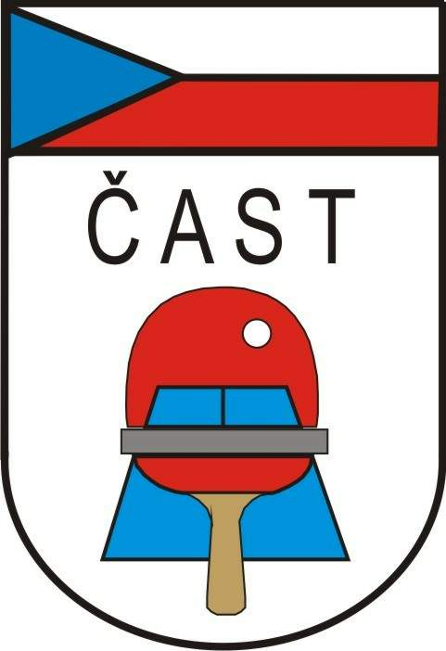
Česká asociace stolního tenisu
Komise rozhodčích

160 17 Praha 6, Zátopkova 100/2

Vratimov 14.10.2011

Věc: delegace rozhodčích na mezinárodní akce

Hungarian Pro Tour Championships

Termín: od 17. do 21. ledna 2012

Místo: Budapešť / Maďarsko

Pohostinství: od 16.1. – večeře do 22.1.2012 – snídaně

Obesláno celkem: 29 rozhodčích s mezinárodní licenci

Zájem projevili: ZAJÍC František, MAREK Ladislav, HRDÝ Jiří, NOVÁK Jiří, JALŮVKA Lumír , OLBRICHT Jiří, VÍTEK Josef

Delegování: ZAJÍC František, MAREK Ladislav

Náhradníci : ostatní rozhodčí bez určení pořadí

Předepsaný úbor : tmavomodré sako, sv. modrá košile, kravata / ITTF /,šedé nebo khaki kalhoty,
lehká společenská obuv /mokasíny/, odznak rozhodčího (ITTF +ČAST).

Doprava : výše příspěvku bude určen po schválení rozpočtu na rok 2012. Po návratu zašlete vyplněný cestovní příkaz na potvrzení předsedovi KR ČAST společně se zprávou z turnaje ( dle Metodického pokynu pro působení rozhodčích na mezinárodních akcích).

